X. Phát triển ứng dụng:

1. Ứng dụng toàn bộ hệ thống :

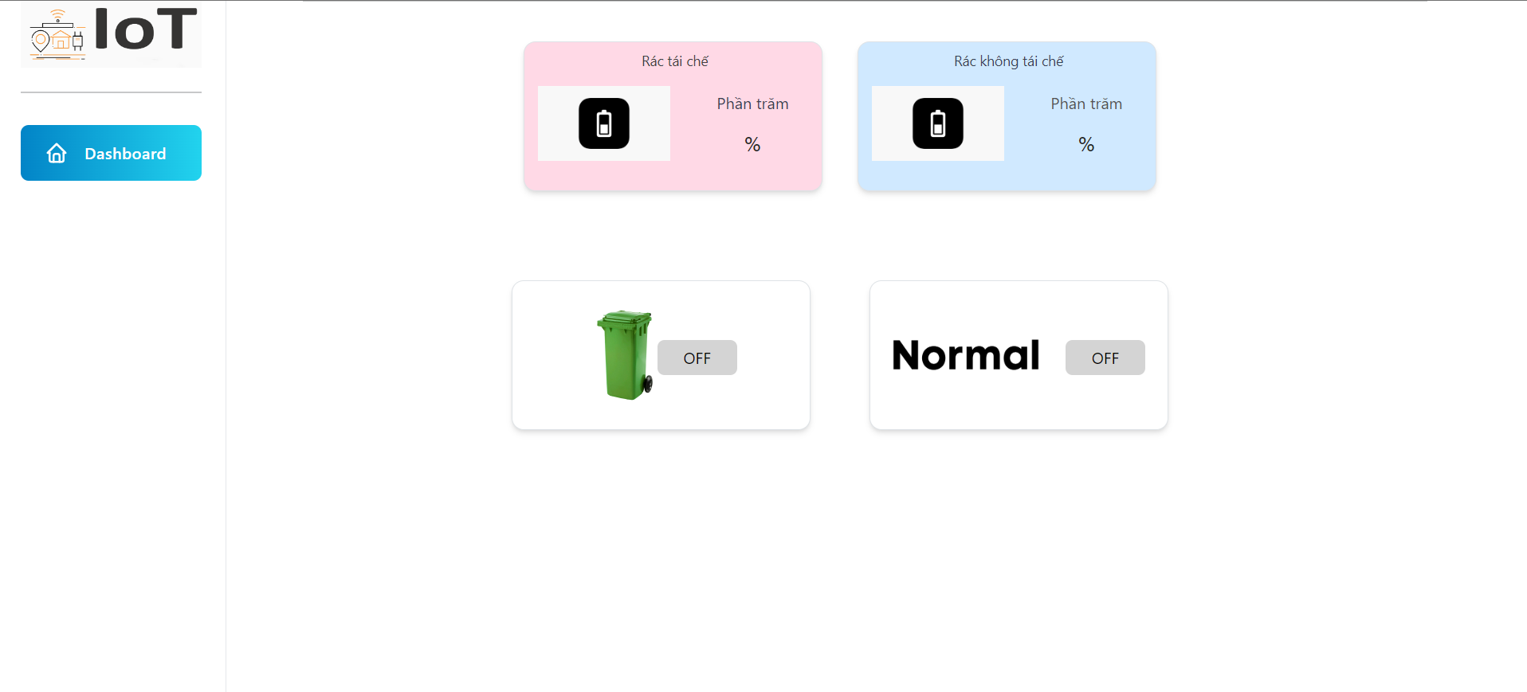

Thông báo lượng rác tái chế :

* Thông báo lượng rác trong ngăn rác tái chế tự động

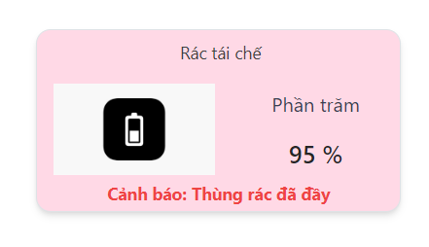

Thông báo lượng rác không tái chế :

* Thông báo lượng rác trong ngăn rác không tái chế tự động

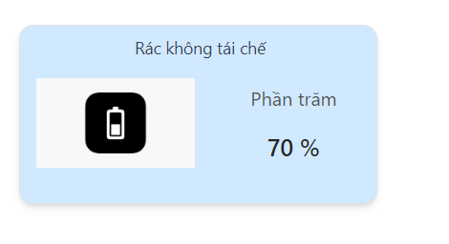

Thông báo khi thùng rác đóng / mở :

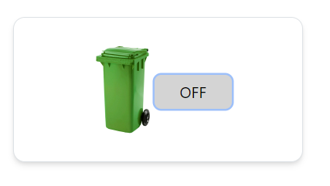

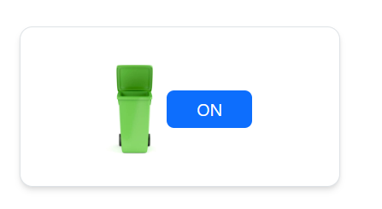

Thông báo chế độ bình thường / thông minh:

-Khi ở chế độ bình thường : Chế độ này để điều khiển thiết bị theo cách thủ công.

-Khi ở chết độ thông minh : Ở chế độ này thiết bị có thể tự động đóng mở nắp 1 cách thông minh khi có người lại gần

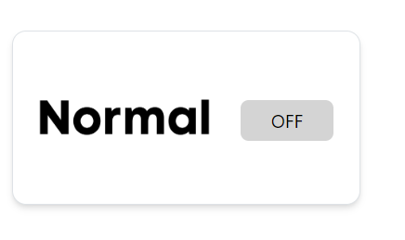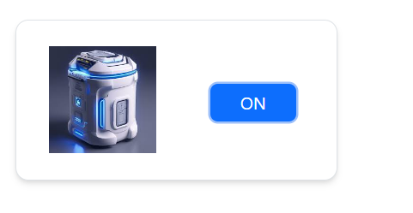

1. Code :

* Publish và lấy dữ liệu thông qua mqtt :

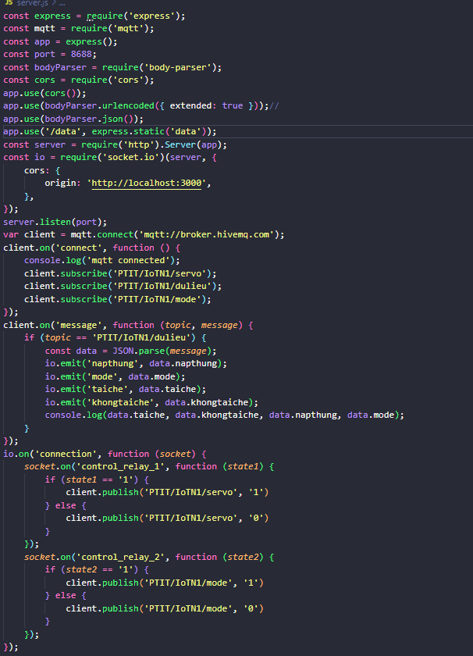

TrashCan:

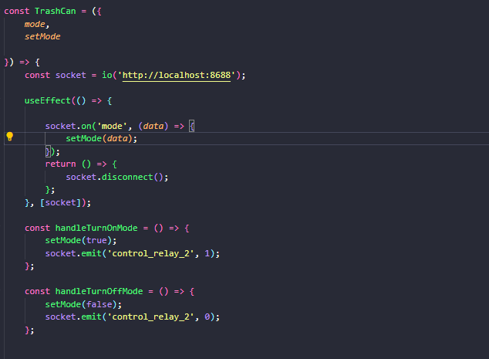

Lid:

